ism histoire 6a
Les Grandes Batailles de la Première Guerre Mondiale.
La bataille de la Marne, de l’Yser, de Verdun et de la Somme.
DE SMET Rémi
DELAUNOY Arthur
17/11/2014

Les Grandes Bataille de la Première Guerre Mondiale.

- La bataille de la Marne.
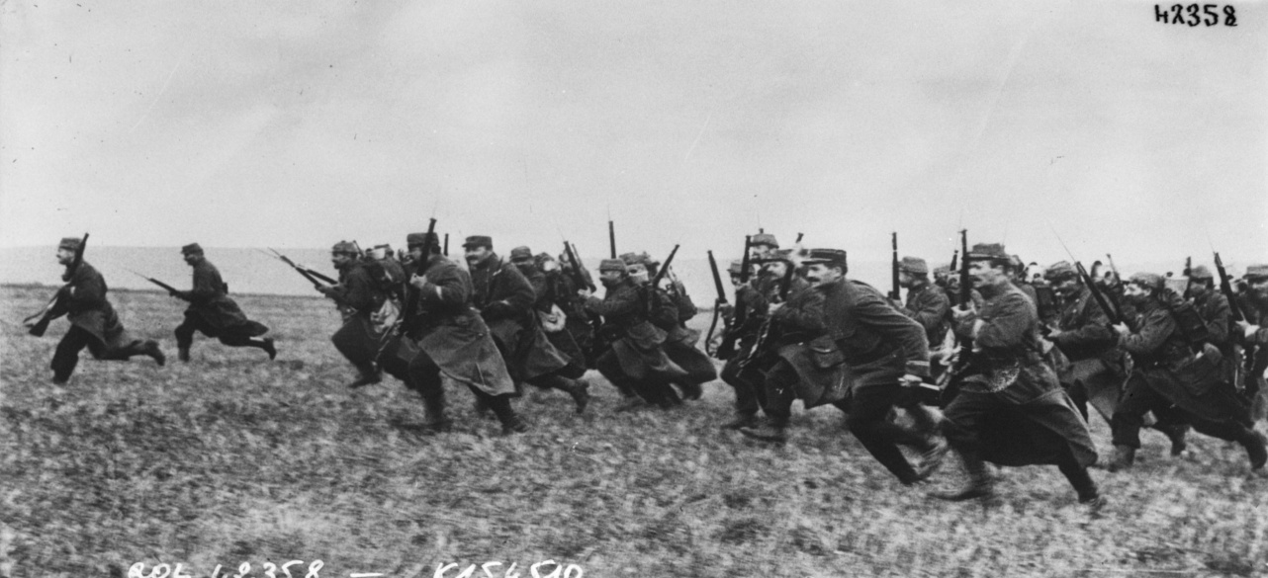
Elle commence le 05/09/1914 et se termine le 12/09/1914. Elle opposait les forces françaises (avec 7 commandants) accompagnées des forces britanniques (avec un seul commandant) contre les forces allemandes (avec 6commandants). La ligne de front était de 250km (commençait à l’Ourcq et se terminait à Verdun). La rapprochée allemande de Paris devient inquiétante.
- Les forces en présence.
Parmi les 64 divisions françaises et les 6 divisions britanniques on compte 1.082.000soldats. Du point de vu numérique la France fut la force militaire le plus importante de toutes les batailles.
Du côté allemand c’est 51divisions qui ont rejoint la bataille, soit 900.000soldats.
- Les préludes.
L’armée Française se voit obligée de se replier après seulement une vingtaine de jour à cause de la rapide avancée allemande. Ce repli ira jusqu’au sud de la Marne. Toutefois le général Joffre (commandant en chef français) a l’idée de faire de ce repli un repli stratégique, déployant par chemin de fer les divisions d’Alsace et de la Lorraine.

- Le déroulement de la bataille.
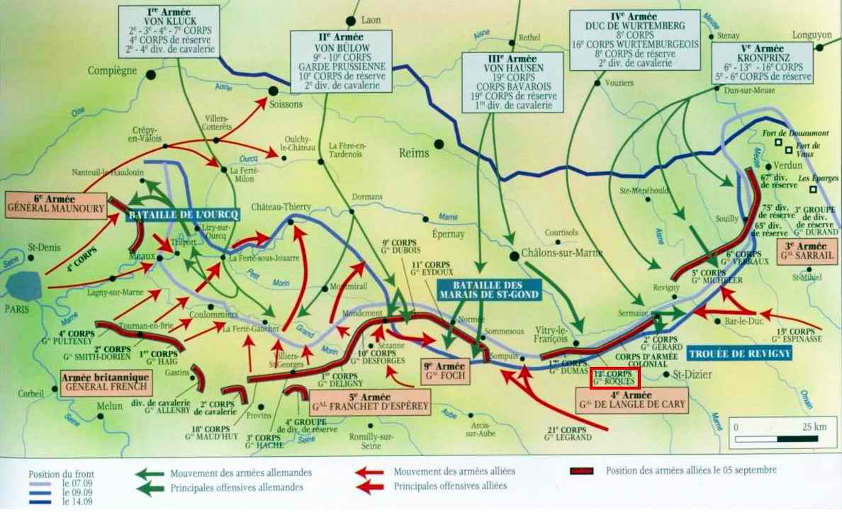
Le 5 Septembre, la 6e armée française attaque sur son flanc droit la première armée allemande du général Alexander von Kluck se dirigeant vers le sud afin de contourner Paris. Lorsque les allemands se retournent contre la 6e armée, une ouverture dans les lignes allemandes se forme. Les Alliés se dirigent vers cette ouverture en envoyant la cinquième armée française et les troupes du corps expéditionnaire britannique.
Les 7 et 8 septembre, 6000 soldats d'infanterie renforcent les troupes françaises. Les troupes sont transportées sur le lieu de la bataille par 600taxis. C'est la première fois que des troupes seront envoyées au combat par des véhicules motorisés.
Le 8 septembre, la cinquième armée dirigée par le commandant Franchet D’Esperey lance une attaque nocturne contre les allemands et agrandit la brèche.
Le 10 septembre, les Allemands se replient jusqu’au nord de l'Aisne.
- Le bilan.
Paris n’est plus en danger car les batailles se rapprochent de la Belgique devenu un immense champ de bataille. Le nombre de morts n’est pas énorme, 67000 toute armées confondues. Cependant on ne compte pas le nombre de blessés et de disparus alourdissant ainsi le bilan à 5.200.000pertes
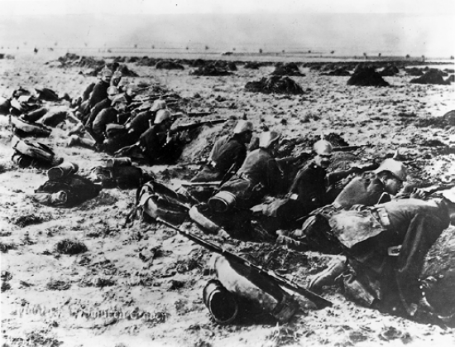

- La bataille de l’Yser.
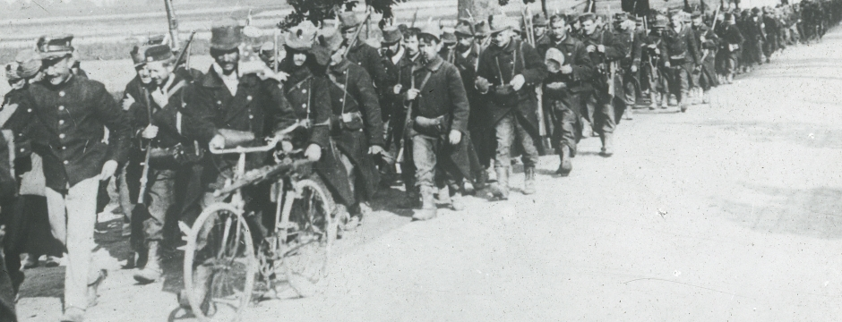

La bataille confronte, du côté allié : La Belgique et La France. Et du coté de l’axe : l’Empire Allemand.

Du côté belge, le commandant était le Roi Albert Ier.

Du côté français, les généraux Grossetti et d’Urbal. Ainsi que l’amiral Ronarc’h.

Du côté allemand, le général Beserel. Ainsi que le Duc Albert de Wurtemberg.

Les combats s’étalant du 17 au 31 Octobre 1914 seront résumés en une seule appellation : La bataille de Flandre.

- Les forces en présence.

Du coté belge : 6 divisions d’infanterie ainsi que 2 divisions de cavalerie.

Du côté français : 1 division d’infanterie, 1 brigade de fusiliers marins, 2 divisions d’infanterie territoriale et 1 corps de cavalerie.

Du côté allemand : L’armée de Beseler et 11 divisions de réserve.
- Les préludes.

4 Août : La Belgique est envahie par l’Allemagne. Malgré la lente progression des allemands (en partie due au fort situé à la frontière allemande), les belges se voient obligés de reculer jusqu’à Anvers à cause de leurs retard en matière d’armement et leur infériorité numérique.

Vers la mi-Octobre, les belges sont dans l’obligation de battre en retraite et de laisser Anvers aux allemands. Le front de l’Yser est donc la dernière parcelle de terre étant Belge.

- Le déroulement de la bataille.

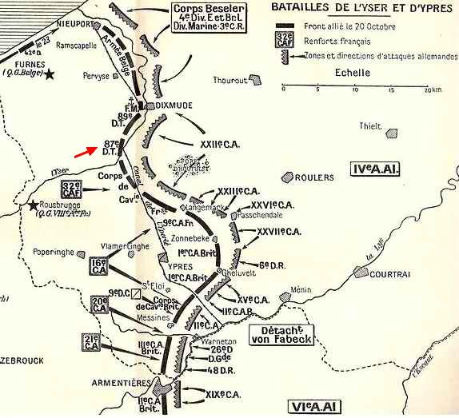

Un soutien est plus que nécessaire car les belges se trouvent dos à la mer. Heureusement un renfort des troupes françaises arrive.

La situation a première vue semble désespérée mais en regardant de plus près les belges sont dans une posture plus ou moins bonne… En effet, à Niewport on pouvait compter sur l’artillerie de la marine anglaise. De nombreuses troupes françaises se trouvaient à Knokke. Et à Dixmude les belges ainsi que 6000fusiliers français étaient prêts à se battre. Pendant 15jours les belges tiendront leur position.

Une des principales difficultés se levant devant les belges était le terrain spongieux qui rendait la création de tranchées difficile. De plus, après un mètre de profondeurs les soldats se voyaient ralentis car ils s’enfonçaient dans le sol. Mais grâce à l’ingéniosité belge, on put contrer le problème en surélevant les tranchées avec des sacs de sable.

Les allemands profitent du manque de munition et de la fatigue des troupes alliées pour approcher des lignes défensives.

Le roi soldat Albert I décida donc d’ouvrir les écluses. Cela aura comme conséquence de transformer l’immense prairie qui se trouvait devant eux en marécage de 25 000km². Ce qui provoqua la noyade de nombreux soldats ainsi que leur artillerie. Ce qui poussa le repli ennemi le 31Octobre.

- Le bilan.

Du coté allié on compte 75.000 soldats belges décédés ainsi que 15.000 soldats français.

Du coté de allemand ce sont 100.000 soldats qui perdirent la vie.

- La bataille de Verdun
La bataille de Verdun commence le 21 Février 1916 et se termine le 19 Septembre 1916.
Elle oppose l’Allemagne avec le Commandant en chef : Erich von Falkenhayn et la France avec le Commandant en chef : Joseph Joffre.
- Les forces en présence.
Du côté français : 1 140 000 soldats et 281 pièces d'artillerie.
Du côté allemand : 1 250 000 soldats et 1 257 pièces d’artillerie.
La puissance de feu dépassait donc largement celle des français qui, eux, était en supériorité L’Allemagne avait donc un avantage au niveau de la puissance de feu ainsi que d’une supériorité numérique.
- Les préludes.
Verdun est affaibli par un décret sur les places fortes.
Verdun a été choisie par l'état-major allemand qui comptait vaincre la France en fatiguant ses forces militaires. L’offensive allemande est lancée le 21 Février sur la rive droite de la Meuse. Les français n’étaient pas prêts à une telle attaque.
- Le déroulement de la bataille.
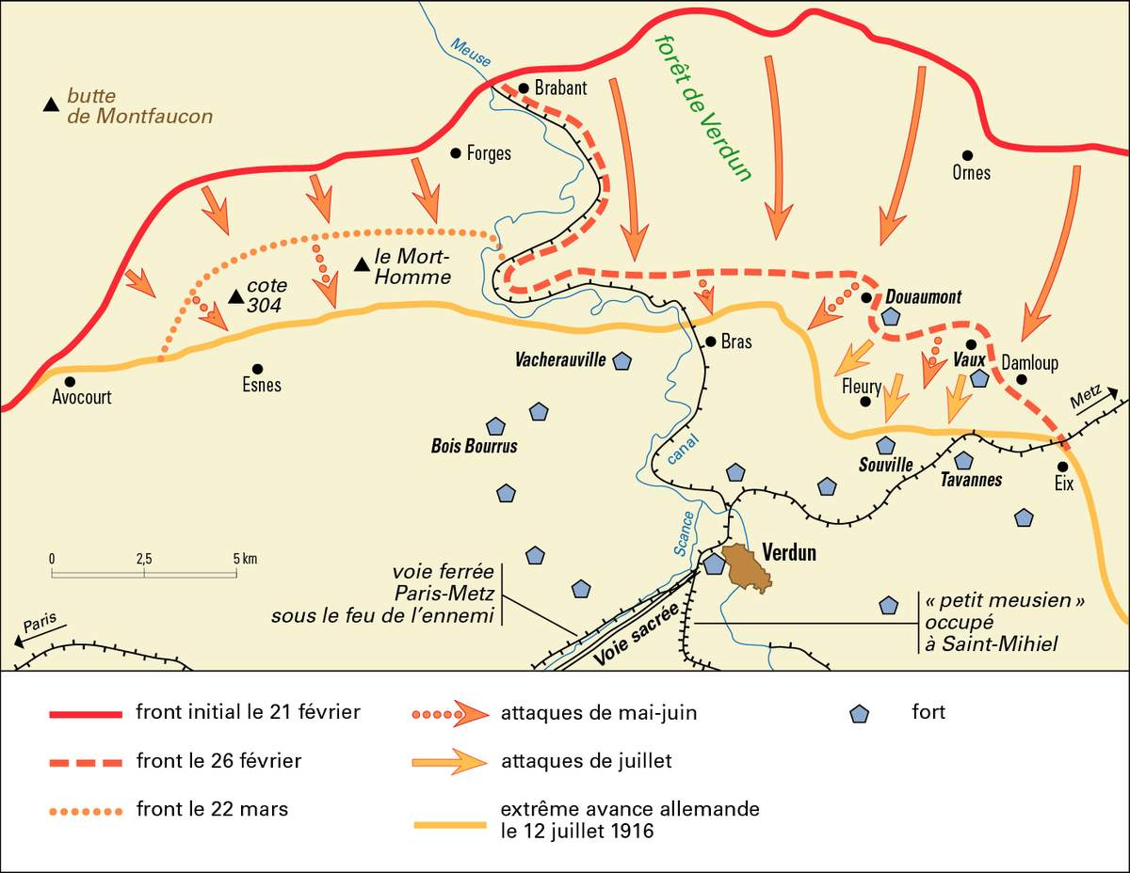
Les survivants de l’attaque allemande sont deux divisions d’infanterie. Ceux-ci cassent le rêve allemand en ne se rendant pas. Ils décident de continuer à combattre en se réorganisant à cause de leurs nombreuses pertes.
L’armée allemande opère par vague d’assaut chacune espacée par 100m. La stratégie aurait pu être intéressante mais les vagues doivent avancées par colonne donnant ainsi un avantage aux français qui peuvent éliminer plus de soldats.
Le combat fait rage et les français ont droit à 2jours de repos pour 4jours de bataille dans le but de remonter le moral des troupes. Du côté allemand, on n’abandonne pas et on use les soldats. Verdun devient un véritable enfer. Des villages entiers sont anéantis, des obus détruisent les champs, les gaz toxiques se déchaînent, les cratères et les tranchées sont les nouveaux décors de Verdun et les lance-flammes sont utilisés fréquemment. Les soldats se battent pour un quartier, une rue, une maison voir même pour un mètre.
Le village de Brabant est évacué le 23 février. Samogneux, Beaumont, Ornes sont perdus le jour suivant. Le fort de Douaumont est pris le 25 février par une patrouille de reconnaissance allemande. La progression allemande demeurera limitée malgré le massacre que subissent les soldats. Le 5 mars, l’armée Allemande organise une offensive. Forges tombe le 6 mars. Ce n’est que deux jours plus tard que les troupes allemandes se voient retenues à Morthomme.
Les allemands n’approcheront jamais Verdun qu’à 5km. Le 12 juillets les allemands se contiennent et stoppent les offensives.Durant l’été, certains territoires sont repris par les français. Au 21 décembre, la plupart des positions perdues pendant la bataille ont été réinvesties.
- Le bilan.
Après presque 10 mois de combats acharnés ce sont 286.000soldats qui trouvèrent la mort. Parmi ceux-ci 146.000 sont français et 140.000 allemands. Une perte presque égale.
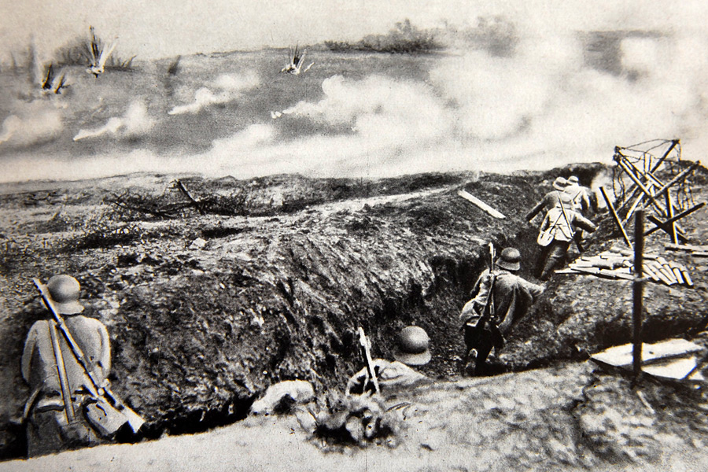

- Bataille de la Somme.
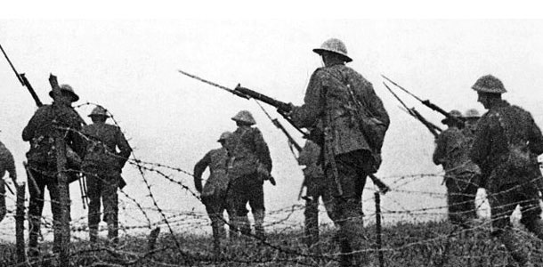
L’offensive commence, en Picardie, le 1er Juillet 1916 et se termine le 18 Novembre 1916. Lors de cette bataille plusieurs nations se sont affrontées. Du coté alliés il y avait le général français, Ferdinand Foch (menant ainsi 3 armées) et le général anglais, Douglas Haig (à la tête de deux armées). Du coté ennemie ce sont les allemands avec 2 généraux. Le premier est Max von Gallwitz (général des artilleries) et le second est Fritz von Below (général des infanteries).
- Les forces en présence.
Du côté français : 14 divisions en ligne, 1 550 pièces d'artillerie et 115 avions. Du côté anglais : 26 divisions en ligne, 1 335 pièces d'artilleries et 185 avions. En tout le côté allier comptait 40divisions en ligne, 2885pièces d’artillerie et 300avions.
Le côté allemande se trouve en position d’infériorité numérique avec 8 divisions en ligne, 844 pièces d'artillerie et 129 avions.
La puissance de feu allié, ainsi que le nombre de soldat, dépassait donc largement celle des allemands.
- Les préludes.
La Somme est un front très calme jusqu’en 1915 car les allemands lancent une grande offensive à Ypres. Cependant dû au manque d’unité et à l’éparpillement des armées alliées, le général Joffre souhaite un renfort de la coopération franco-britannique.
Les quelques mois avant la bataille, la Somme et ses soldats se préparèrent. En effet, de nombreux stratagèmes se sont mis en place tel que le camouflage. Tout était faux, on créa ainsi de fausses maisons, de faux cadavres, de fausses routes, de fausses bornes kilométriques etc… Allant jusqu’à même faire une fausse péniche pour y cacher un canon fluvial.
- Le déroulement de la bataille.
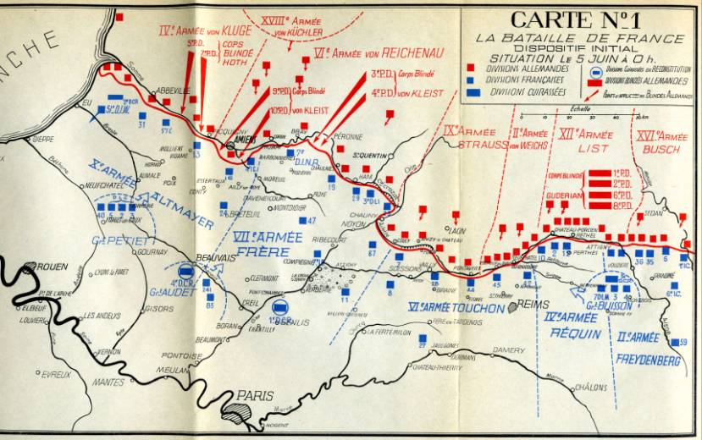
C’est pour des facteurs d'ordre logistique (proximité avec de grands axes de communication et de principaux foyers de production) que le front de la Somme fut choisi.
La stratégie était de percer le front ennemie et de les repousser un maximum afin d’avoir un accès plus simple aux voies de communications ennemies. En février 1916, les français se voient obligés de réduire leur front d’attaque à cause de l'offensive déclenchée par l’Allemagne sur Verdun. Après de multiples reports, l’offensive voit le jour le 1er Juillet. Le nombre de mort est énorme, plus du tiers de soldats britanniques sont morts (20.000 sur 58.000). Les Franco-britanniques livrent des combats acharnés durant les premières semaines. Ils réussissent à faire reculer les allemands mais ceux-ci se replient et s’accrochent dans leurs retranchements fortifiés et leurs lignes de défenses. Vers fin Novembre les troupes sont totalement à bout et des périodes d’intempéries répétées poussent les commandants à mettre fin aux opérations.

- Le bilan.
Au final la bataille de la Somme aura durée 5mois sans presque aucunes interruptions. Nous ne pouvons pas déterminer de « gagnants » ou de « perdants » car aucun des deux camps n’est arrivé à lever le blocage stratégique mis en place vers la fin de 1914.
Cette bataille, sur le plan humain, fut catastrophique. En effet, ce sont plus de 1 200 000 de soldats qui ont perdu la vie. On surnomme cette bataille : « La Grande Boucherie ».

